 | МЕЖМУНИЦИПАЛЬНЫЙ ИНФОРМАЦИОННЫЙ БЮЛЛЕТЕНЬ  БИРОБИДЖАНСКОГО МУНИЦИПАЛЬНОГО РАЙОНА  17 декабря 2024 г. № 288

Муниципальное образование «Биробиджанский муниципальный район
Еврейской автономной области

АДМИНИСТРАЦИЯ муниципального района

ПОСТАНОВЛЕНИЕ
17.12.2024 № 899 г. Биробиджан

Об установлении публичного сервитута

В соответствии со статьями 39.37, 39.40, 39.43, 39.45, 39.46 Земельного кодекса Российской Федерации, статьей 3.3 Федерального закона от 25.10.2001 № 137-ФЗ «О введении в действие Земельного кодекса Российской Федерации» на основании ходатайства от 12.11.2024 вх. № 7153/01-25 Жидкова Андрея Владимировича, технического директора филиала публичного акционерного общества «Мобильные ТелеСистемы» в Хабаровском крае, уполномоченного представителя общества с ограниченной ответственностью «Башенная инфраструктурная компания» (далее – ООО «БИК») по доверенности от 17.01.2023 № 77/509-н/77-2023-3-36, администрация муниципального района

ПОСТАНОВЛЯЕТ:
1. Установить публичный сервитут в целях размещения линий и сооружений связи (антенно-мачтового сооружения), в интересах ООО «БИК», юридический адрес: 140080, Россия, Московская область, г. о. Лыткарино, г. Лыткарино, тер. Детский Городок Зил, стр. 60, помещ. 3 (этаж 3) (ИНН 5027312461, ОГРН 122770875181).
2. Утвердить границы публичного сервитута площадью 69 кв.м, местоположение: Российская Федерация, Еврейская автономная область, Биробиджанский муниципальный район, Бирофельдское сельское поселение, село Бирофельд, ул. Совхозная в отношении части земельного участка с кадастровым номером 79:04:2000003:1, имеющего адресный ориентир: Еврейская автономная область, Биробиджанский район, с. Бирофельд, ул. Совхозная, согласно прилагаемому графическому описанию местоположения границ публичного сервитута и перечня координат характерных точек вышеуказанных границ, являющихся неотъемлемой частью настоящего постановления.
3. Установить срок публичного сервитута – 49 лет.
4. Срок, в течение которого использование земельного участка (его части) и (или) расположенного на нём объекта недвижимости в соответствии с их разрешенным использованием будет невозможно или существенно затруднено, в связи с осуществлением деятельности, для обеспечения которой устанавливается публичный сервитут – 11 (одиннадцать) месяцев.
5. Порядок установления охранных зон с особыми условиями использования территорий и содержание ограничений прав на земельные участки определен Правилами охраны линий и сооружений связи Российской Федерации, утвержденными постановлением Правительства Российской Федерации от 09.06.1995 № 578.
6. Плата за публичный сервитут рассчитывается пропорционально площади земельного участка и (или) земель в установленных границах публичного сервитута.
Плата за публичный сервитут в отношении земельного участка, находящегося в государственной или муниципальной собственности и не обремененного правами третьих лиц, устанавливается в размере 0,01 процента кадастровой стоимости такого земельного участка за каждый год использования этого земельного участка и вносится обладателем публичного сервитута единовременным платежом не позднее шести месяцев со дня принятия решения об установлении публичного сервитута, согласно приложению № 2 к настоящему постановлению.
Реквизиты для внесения платы за публичный сервитут в бюджет Биробиджанского муниципального района:
УФК по Еврейской автономной области (Отдел по управлению муниципальным имуществом администрации Биробиджанского муниципального района Еврейской автономной области), ИНН 7906505420, КПП 790101001, ОКТМО 99605445 номер казначейского счета 03100643000000017800, единый казначейский счет (ЕКС) 40102810445370000086, БИК 019923923, КБК 606 111 05313 05 0000 120, БАНК получателя: ОТДЕЛЕНИЕ БИРОБИДЖАН БАНКА РОССИИ // УФК по Еврейской автономной области г. Биробиджан, л/с 04783500570.
7. Установить свободный график проведения работ при осуществлении деятельности, для обеспечения которой устанавливается публичный сервитут, в отношении земельного участка с кадастровым номером 79:04:2000003:1, с учетом требований действующего законодательства Российской Федерации.
8. ООО «БИК» привести земельный участок в состояние, пригодное для использования в соответствии с видом разрешенного использования, в сроки, предусмотренные статьей 39.50 Земельного кодекса Российской Федерации, после завершения деятельности, для обеспечения которой установлен публичный сервитут.
9. Обладатель публичного сервитута вправе до окончания срока публичного сервитута обратиться с ходатайством об установлении публичного сервитута на новый срок.
10. Публичный сервитут считать установленным с момента внесения сведений о нем в Единый государственный реестр недвижимости.
11. Отделу по управлению муниципальным имуществом администрации Биробиджанского муниципального района в течение пяти рабочих дней со дня издания постановления:
- направить настоящее постановление в орган регистрации прав для внесения сведений об установлении публичного сервитута в Единый государственный реестр недвижимости;
- направить ООО «БИК» копию постановления;
- разместить на официальном Интернет-сайте Биробиджанского муниципального района в информационно – телекоммуникационной сети «Интернет» http://br.eao.ru/;
- обеспечить опубликование настоящего постановления в средствах массовой информации, установленных уставом сельского поселения по месту нахождения земельных участков, в отношении которых принято указанное решение.
12. Контроль за исполнением постановления возложить на начальника отдела по управлению муниципальном имуществом администрации муниципального района Дорошенко Н.А.
13. Опубликовать настоящее постановление в средствах массовой информации и разместить на официальном Интернет-сайте администрации Биробиджанского муниципального района Еврейской автономной области в информационно – телекоммуникационной сети «Интернет».
14. Настоящее постановление вступает в силу после его официального опубликования.

Первый заместитель главы администрации муниципального района В.С. Бородин

Утверждена
Постановлением администрации
Биробиджанского муниципального
района Еврейской автономной области
от 17.12.2024 № 899

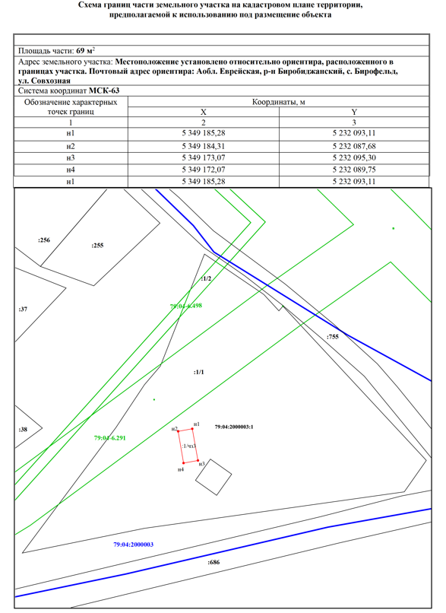

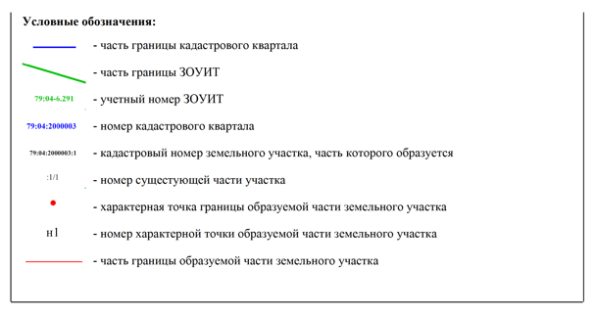

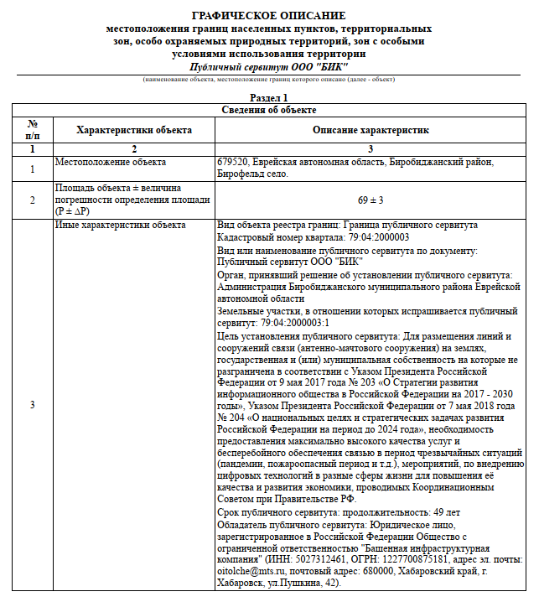
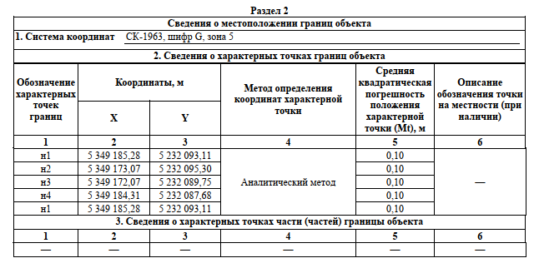
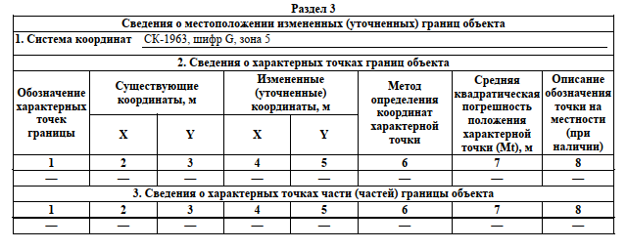
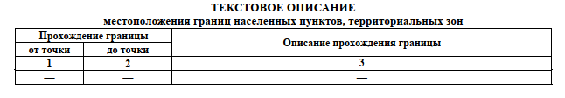

Муниципальное образование «Биробиджанский муниципальный район
Еврейской автономной области

АДМИНИСТРАЦИЯ муниципального района

ПОСТАНОВЛЕНИЕ
17.12.2024 № 905 г. Биробиджан
Об утверждении Порядка об освобождении отдельных категорий граждан, проживающих на территории Биробиджанского муниципального района Еврейской автономной области, от родительской платы, взимаемой за присмотр и уход за детьми в муниципальных образовательных организациях, реализующих программы дошкольного образования, находящихся на территории Биробиджанского муниципального района Еврейской автономной области.
В соответствии с Правилами предоставления и методикой распределения в 2023 - 2024 годах иного межбюджетного трансферта из областного бюджета бюджетам муниципальных образований Еврейской автономной области на возмещение расходов, связанных с оказанием услуг по присмотру и уходу за детьми отдельных категорий граждан Российской Федерации в организациях, осуществляющих образовательную деятельность, реализующих образовательную программу дошкольного образования, расположенных на территории Еврейской автономной области, утвержденными постановлением правительства Еврейской автономной области от 12.04.2023 № 180-пп, Уставом муниципального образования «Биробиджанский муниципальный район» Еврейской автономной области администрация муниципального района.
ПОСТАНОВЛЯЕТ:
1. Утвердить прилагаемый Порядок об освобождении отдельных категорий граждан, проживающих на территории Биробиджанского муниципального района Еврейской автономной области, от родительской платы, взимаемой за присмотр и уход за детьми в муниципальных образовательных организациях, реализующих программы дошкольного образования, находящихся на территории Биробиджанского муниципального района Еврейской автономной области.
2. Контроль за исполнением настоящего постановления возложить на исполняющего обязанности заместителя главы администрации муниципального района Мильгром В.В.
3. Опубликовать настоящее постановление в средствах массовой информации.
4. Настоящее постановление вступает в силу после дня его официального опубликования.

Первый заместитель главы администрации муниципального района В. С. Бородин
УТВЕРЖДЕН
постановлением администрации
муниципального района
от 17.12.2024 № 905
ПОРЯДОК
об освобождении отдельных категорий граждан, проживающих на территории Биробиджанского муниципального района Еврейской автономной области, от родительской платы, взимаемой за присмотр и уход за детьми в муниципальных образовательных организациях, реализующих программы дошкольного образования, находящихся на территории Биробиджанского муниципального района Еврейской автономной области.

1. Общие положения
1.1. Настоящий Порядок регламентирует порядок освобождения от родительской платы, взимаемой за присмотр и уход за детьми отдельных категорий граждан Российской Федерации в муниципальных образовательных организациях, реализующих образовательные программы дошкольного образования, находящихся на территории Биробиджанского муниципального района Еврейской автономной области.
1.2. За присмотр и уход за детьми в муниципальных образовательных организациях, реализующих программы дошкольного образования, находящихся на территории Биробиджанского муниципального района Еврейской автономной области (далее - образовательная организация), у отдельных категорий граждан родительская плата не взимается.
1.3. В целях применения настоящего Порядка под отдельными категориями граждан понимаются:
- граждане, призванные на военную службу по мобилизации в Вооруженные силы Российской Федерации;
- граждане, являющиеся участниками специальной военной операции;
- граждане, принимающие участие в специальной военной операции из числа военнослужащих или сотрудников федеральных органов исполнительной власти и федеральных государственных органов, в которых федеральным законом предусмотрена военная служба, сотрудников органов внутренних дел Российской Федерации, сотрудников уголовно-исполнительной системы Российской Федерации, выполняющих возложенные на них задачи в период проведения специальной военной операции;
- граждане, заключившие контракт о добровольном содействии в выполнении задач, возложенных на Вооруженные силы Российской Федерации в ходе специальной военной операции;
- граждане, погибшие (умершие, пропавшие без вести) при участии в специальной военной операции.
2. Условия и порядок предоставления освобождения от родительской платы
2.1. Предоставление льгот в части освобождения от взимания родительской платы за присмотр и уход за детьми носит заявительный характер.
2.2. Для освобождения от платы родителей (законных представителей), взимаемой за присмотр и уход за детьми отдельных категорий граждан в организациях, один из родителей (законных представителей) должен представить в образовательную организацию следующие документы:
- заявление на имя руководителя образовательной организации согласно приложению к настоящему Порядку;
- документ, удостоверяющий личность заявителя (паспорт гражданина Российской Федерации или временное удостоверение личности, выданное на период его замены);
- документ, подтверждающий полномочия законного представителя, обучающегося;
- копию свидетельства о рождении обучающегося;
- справку установленной формы военного комиссариата о призыве на военную службу по мобилизации (для призванных на военную службу по мобилизации);
- выписку из приказа командира воинской части о зачислении в списки части для прохождения военной службы по контракту и убытии на территорию специальной военной операции (для заключивших контракт о прохождении военной службы, для заключивших договор на добровольное участие в специальной военной операции и принимающих участие в специальной военной операции);
- документ, подтверждающий участие в специальной военной операции числа военнослужащих или сотрудников федеральных органов исполнительной власти и федеральных государственных органов, в которых федеральным законом предусмотрена военная служба, сотрудников органов внутренних дел Российской Федерации, сотрудников уголовно-исполнительной системы Российской Федерации, выполняющих возложенные на них задачи в период проведения специальной военной операции (справка по месту прохождения службы, подтверждающая участие в специальной военной операции);
- документ, подтверждающий факт гибели (смерти, пропажи без вести) при участии в специальной военной операции;
- документ, предоставленный медицинской организацией, в которой участник специальной военной операции проходит лечение или реабилитацию.
2.3. Указанные в пункте 2.2. раздела 2 настоящего Порядка документы (справки) действительны в течение 10 рабочих дней с даты выдачи.
2.4. Руководитель образовательной организации издает приказ об освобождении от родительской платы за присмотр и уход за детьми отдельных категорий граждан в течение 10 рабочих дней со дня приема документов от родителей (законных представителей), указанных в подпункте 2.2. пункта 2 настоящего Порядка.
2.5. Основанием для отказа предоставления дополнительной меры социальной поддержки в части освобождения отдельных категорий граждан от взимания родительской платы за присмотр и уход за детьми является непредставление заявителем полного пакета документов, указанных в пункте 2.2. раздела 2 настоящего Порядка или представление недостоверных сведений.
2.6. Освобождение от родительской платы, взимаемой за присмотр и уход за детьми отдельных категорий граждан в организациях, прекращается в следующих случаях:
- выбытие обучающегося из учреждения;
- письменный отказ родителей (законных представителей).
2.7. Предоставление мер социальной поддержки прекращается с месяца, следующего за месяцем наступления обстоятельств, указанных в пункте
2.6. раздела 2 настоящего Порядка, путем издания приказа образовательной организацией.
2.8. Мера социальной поддержки родителям (законным представителям) предоставляется за дни, в течение которых обучающийся присутствовал в образовательной организации.
2.9. На основании информации, указанной в пункте 2.8. раздела 2 настоящего Порядка, образовательная организация издает приказ о прекращении предоставления льготы о не взимании платы за присмотр и уход за детьми отдельных категорий граждан в течение трех рабочих дней.
УТВЕРЖДЕНА
постановлением администрации
муниципального района
от 17.12.2024 № 905

Форма заявления родителей (законных представителей)
Заведующему МКДОУ/директору МКОУ « »
_________________________________________________
(Ф.И.О.)
________________________________________________
(указать полностью Ф.И.О. законного представителя ребенка)
Адрес фактического проживания ребенка:
(индекс, адрес полностью, телефон)
_________________________________________________
ЗАЯВЛЕНИЕ
Прошу не взимать плату за присмотр и уход за моим ребенком
____________________________________________________________________________________________________________________________________________________
(ФИО ребенка полностью)
____________________________________________________________________________________________________________________________________________________
(дата рождения ребенка)
осваивающим образовательные программы дошкольного образования в образовательной организации, так как он является ребенком гражданина, находящегося в зоне специальной военной операции.
К заявлению прилагаю:
- документ, удостоверяющий личность заявителя (паспорт гражданина Российской Федерации или временное удостоверение личности, выданное на период его замены);
- документ, подтверждающий полномочия законного представителя, обучающегося;
- копия свидетельства о рождении обучающегося;
- справку из военкомата/ справку из военной части/справку из медицинской организации (нужное подчеркнуть).
Даю согласие на обработку указанных выше моих персональных данных, а также персональных данных моего ребенка.
О принятом решении прошу уведомить меня следующим образом:
Приложение:

____________________________________________________________________________________________________________________________________________________

____________________________________________________________________________________________________________________________________________________

« » 20 года
подпись / расшифровка заявителя

***

Сообщение о возможном установлении публичного сервитута
В соответствии со статьей 39.42 Земельного кодекса Российской Федерации администрацией муниципального образования «Биробиджанский муниципальный район» Еврейской автономной области рассматривается ходатайство об установлении публичного сервитута участка(ов), в целях размещения объектов электросетевого хозяйства «ВЛ 35 кВ, Биробиджанский р н, Птичнинское с.п, с. Птичник, 85 м на юго-запад от дома № 9 по уд. 40 лет Победы».

Описание местоположения земельных участков, в отношении которых испрашивается публичный сервитут:

№ п/п | Кадастровый номер | Описание местоположения земельного участка (адрес) | Площадь  кв.м.
1. | 79:04:3600021 | ЕАО, Биробиджанский район, Птичнинское сельское поселение, с. Птичник, 85 м на юго-запад от дома 9 по ул. 40 лет Победы | 120 кв.м

границы публичного сервитута представлено в графическом описании.
Для ознакомления с поступившим ходатайством об установлении публичного сервитута и прилагаемым к нему описанием местоположения границ публичного сервитута, а также для подачи заявлений обращаться в отдел по управлению муниципальным имуществом администрации Биробиджанского муниципального района по адресу: г. Биробиджан, ул. Пушкина, д. 5 «б», каб. 101.
Время приема заинтересованных лиц: понедельник – четверг с 08.00 до 12:00.
Заинтересованные лица, а также правообладатели земельного участка, если их права не зарегистрированы в Едином государственном реестре недвижимости, могут подать заявление об учете прав (обременений прав) на земельный участок с приложением копий документов, подтверждающие эти права (обременения прав), с указанием почтового и (или) адреса электронной почты) в течение 15 дней со дня размещения настоящего сообщения о возможном установлении публичного сервитута на официальном сайте муниципального образования «Биробиджанский муниципальный район» Еврейской автономной области (www.br.eao.ru).
Заявления подаются или направляются гражданином или юридическим лицом по их выбору лично или посредствам почтовой связи на бумажном носителе либо в форме электронных документов (скрепленных электронно-цифровой подписью) с использованием информационно-телекоммуникационной сети «Интернет» по электронному адресу: kumi_bir_rn@post.eao.ru.

Срок подачи заявлений об учете прав на земельные участки – по 01.01.2025

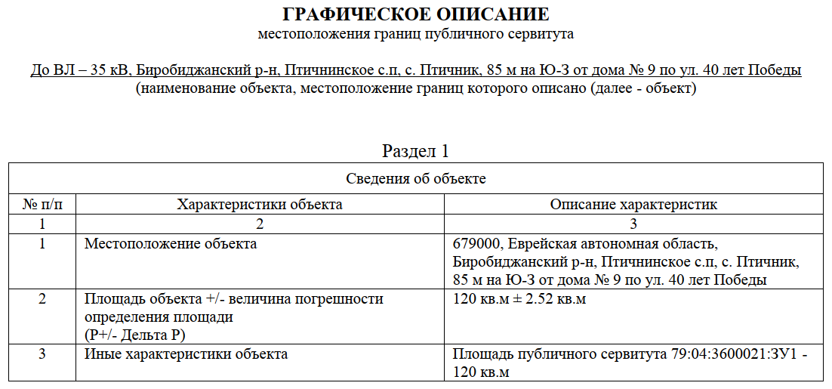

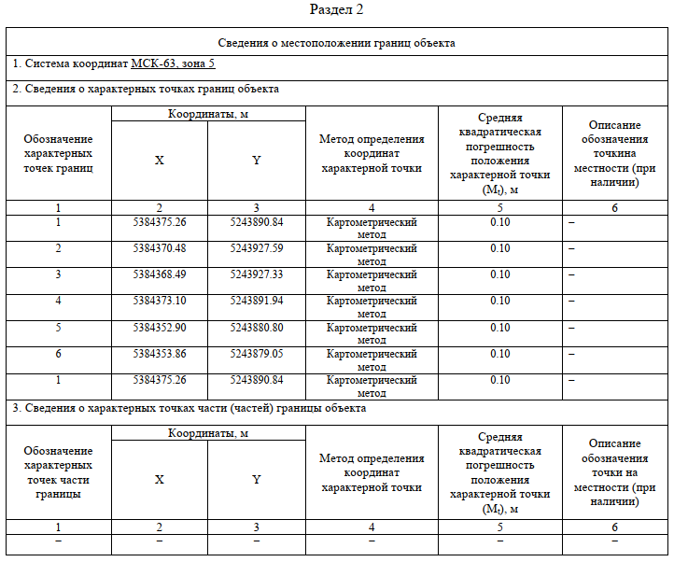
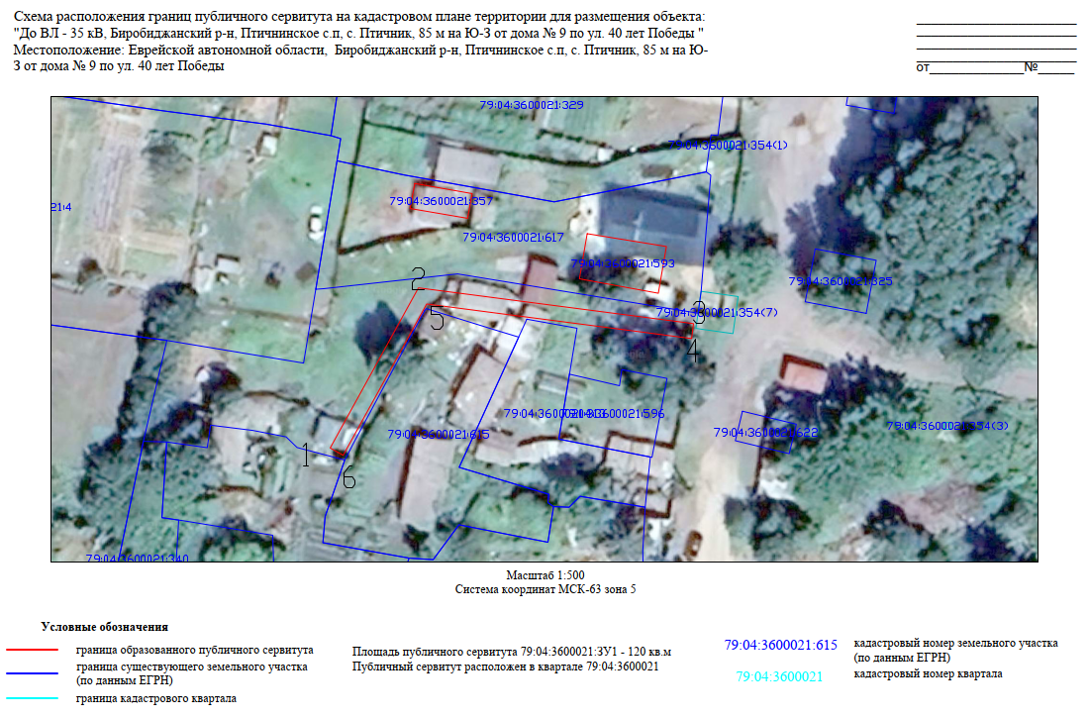

***

Сообщение о возможном установлении публичного сервитута
В соответствии со статьей 39.42 Земельного кодекса Российской Федерации администрацией муниципального образования «Биробиджанский муниципальный район» Еврейской автономной области рассматривается ходатайство об установлении публичного сервитута участка(ов), в целях размещения объектов электросетевого хозяйства «ВЛ 35 кВ, Биробиджанский р н, Птичнинское с.п, с. Птичник, 150 м на юго-запад от дома №14 по уд. Новая».

Описание местоположения земельных участков, в отношении которых испрашивается публичный сервитут:

№ п/п | Кадастровый номер | Описание местоположения земельного участка (адрес) | Площадь  кв.м.
1. | 79:04:3600010 | ЕАО, Биробиджанский район, Птичнинское сельское поселение, с. Птичник, 150 м на юго-запад от дома 14 по ул. Новая | 1 кв.м

границы публичного сервитута представлено в графическом описании.
Для ознакомления с поступившим ходатайством об установлении публичного сервитута и прилагаемым к нему описанием местоположения границ публичного сервитута, а также для подачи заявлений обращаться в отдел по управлению муниципальным имуществом администрации Биробиджанского муниципального района по адресу: г. Биробиджан, ул. Пушкина, д. 5 «б», каб. 101.
Время приема заинтересованных лиц: понедельник – четверг с 08.00 до 12:00.
Заинтересованные лица, а также правообладатели земельного участка, если их права не зарегистрированы в Едином государственном реестре недвижимости, могут подать заявление об учете прав (обременений прав) на земельный участок с приложением копий документов, подтверждающие эти права (обременения прав), с указанием почтового и (или) адреса электронной почты) в течение 15 дней со дня размещения настоящего сообщения о возможном установлении публичного сервитута на официальном сайте муниципального образования «Биробиджанский муниципальный район» Еврейской автономной области (www.br.eao.ru).
Заявления подаются или направляются гражданином или юридическим лицом по их выбору лично или посредствам почтовой связи на бумажном носителе либо в форме электронных документов (скрепленных электронно-цифровой подписью) с использованием информационно-телекоммуникационной сети «Интернет» по электронному адресу: kumi_bir_rn@post.eao.ru.

Срок подачи заявлений об учете прав на земельные участки – по 01.01.2025

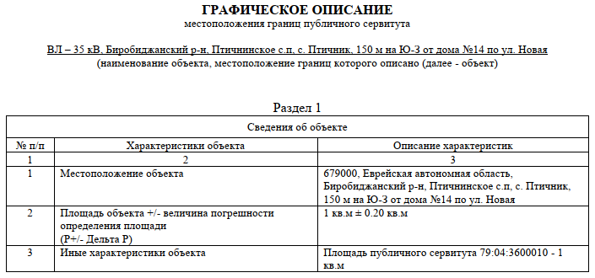
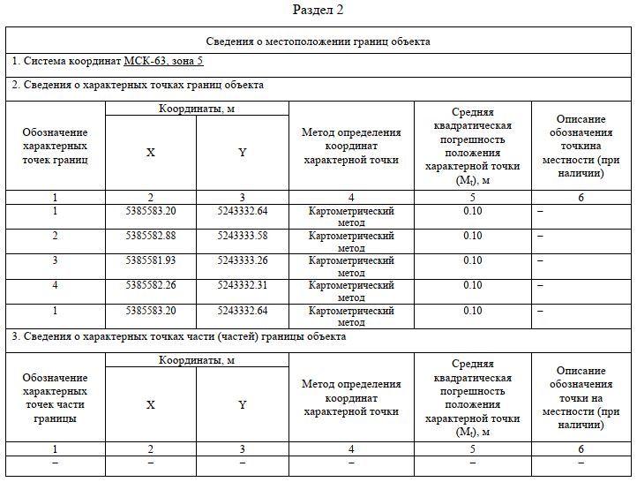

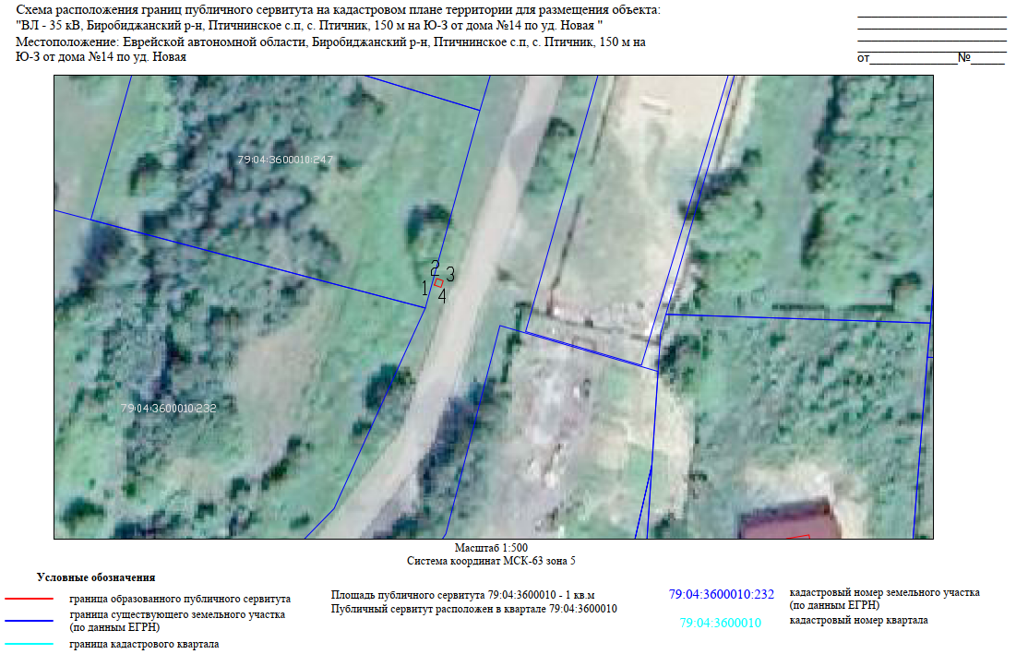

Межмуниципальный информационный бюллетень Биробиджанского муниципального района
Учредитель – представительный орган муниципального образования «Биробиджанский муниципальный район» - Собрание депутатов
Главный редактор –Стрелкова Н.Г.
Время/дата подписания в печать – 16:00 /17.12.2024
Тираж – 130 экз.
Распространяется бесплатно
Адрес редакции – г. Биробиджан ул. Пушкина 5 «Б»

